Association des Randonneurs du Pays Velauxien

Siège social : Maison des Associations – Château des 4 Tours – 13880 VELAUX

Tel : 06.17.14.14.77

Mail : arpv13880@gmail.com Site Internet : http://www.arpv.fr

Dimanche 24 mars

Lambesc – Le plateau de Seze et le Mont Trésor

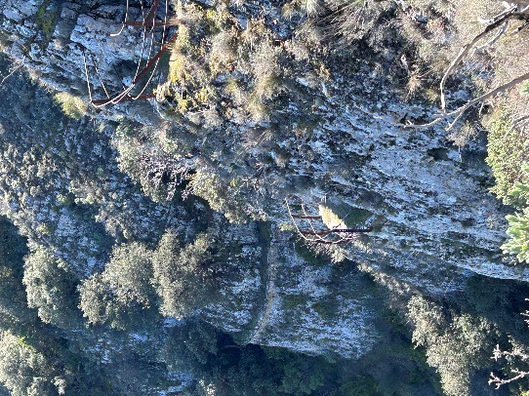
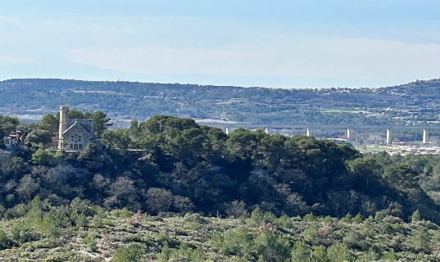
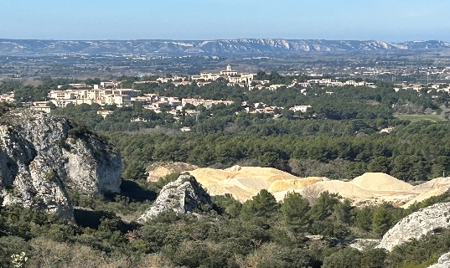
IGN : 3142 OT

Rendez-vous | 8h15 (Aldi) | Départ | 8h30
Longueur | 13 km | Durée de marche | 5h00
Pénibilité | P1 | Technicité | T1
Dénivelée | 400+ | Trajet voiture | 26 km
Observations | Plusieurs passages en crête sans difficulté et quelques montées après le repas (ouillouillouille !)

Itinéraire : Velaux – Coudoux - Les 4 termes - Lambesc, au rond-point prendre la 3eme sortie. A l’entrée du centre-ville prendre à droite rue Mirabeau, puis à gauche direction la poste, police municipale. A hauteur de l’hôtel de ville, tourner à droite vers la D67, route de Charleval, pendant environ 5 kms. Se garer sur le parking à gauche, juste avant que ça redescende.

Coordonnées parking GPS : N 43.693837 – E 5.249947

Rando reconnue par : Roger et Denis Allo Roger 06 22 80 45 94

Infos co-voiturage

Trajet en km | Km A.R. | Tarif au Km  Euros | Coût voiture | Péage A.R. | Total coût Transport  Euros
26 | 52 | 0.25 | 13 |  | 13
Coût à diviser par le nombre total de personnes dans le véhicule
Par 2 : 6.5 € Par 3 : 4.30 € Par 4 : 3.25 € Par 5 : 2.60 €

